שביל התפוזים
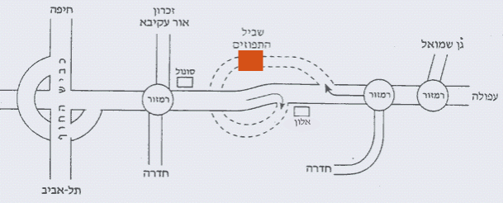

איך מגיעים אלינו

הבאים מכביש החוף
יורדים במחלף קיסריה (סימן הכר: ארובות חברת החשמל) לכיוון עפולה.
ממשיכים כ- 4 ק''מ עד תחנת הדלק הראשונה מצד ימין (תחנה של אלון).
בכניסה לתחנה שלט גדול "שביל התפוזים" המפנה לדרך המובילה לפארק.

הבאים מהכביש הישן ( כביש 4 )
מדרום לכיוון חדרה-
עוברים את חדרה, ממשיכים עד צומת נחל חדרה, פונים ימינה לכיוון עפולה,
נוסעים כקילומטר עד תחנת הדלק הראשונה מצד ימין ( תחנה של אלון ).
בכניסה לתחנה שלט גדול "שביל התפוזים" המפנה לדרך המובילה לפארק.

מצפון לכיוון חדרה-
נוסעים דרומה עד צומת נחל חדרה, פונים שמאלה לכיוון עפולה, נוסעים כקילומטר עד תחנת הדלק הראשונה מצד ימין (תחנה של אלון).
בכניסה לתחנה שלט גדול "שביל התפוזים", המפנה לדרך המובילה לפארק.

הבאים מכיוון עפולה
עוברים את רמזור המרכז המסחרי גן שמואל, ממשיכים ישר, עוברים רמזור נוסף נוסעים כ- 300 מטר עד ירידה ימינה לדרך רחבה. שלט גדול "שביל התפוזים" מפנה לכיוון הפארק.

שביל התפוזים- טלפון: 6288806- 04 נייד : 4282884- 054

